丁香水龍(3)-繁殖
行政院農業委員會花蓮區農業改良場
林文華 助理研究員
丁香水龍具匍匐性強，生長快速且側芽數多的特性，因此利用扦插或分株都是極佳的繁殖方式。進行扦插繁殖時可自生長旺盛，走莖量多且莖長較長的母株採取插穗，或採取懸垂的走莖來繁殖。採取的插穗長度視栽培盆器大小決定，如利用5吋盆以下小型盆栽種植，建議可採取短於15公分的走莖做為插穗,如走莖上有許多側生走莖更佳。如走莖上尚未發根，將基部約5公分壓入土中，並保持頂端接近土表以防失水；如走莖已有多數莖節發根，則將插穗平舖於土表，再稍微覆蓋些介質在走莖上，使澆水後走莖大部分被介質約略蓋住，但葉片又在介質外即可。5吋盆可取約5條插穗平均舖植於盆中，3吋盆則可用2條纏繞平舖在盆中，採取走莖較短則酌量增加插穗數，較長則酌量減少，但盆器越小，須採取較短的插穗，以免盆面覆蓋走莖過滿，影響後續生長情形。如利用大型盆器或在栽培牀、栽培盤進行繁殖，則可採取較長的插穗來種植，通常20-30公分長的頂芽已包含許多側芽，且有許多根長出，直接利用做為繁殖體時生長恢復速度極快，如水分供應充足，幾乎不會有生長停頓情形，頗適合用來繁殖使用。然而除非是種植於吊盆或懸垂生長，否則容易與其他走莖糾結或多數節已著根不易採取，因此如要大量繁殖，可事先以懸垂方式繁殖種原做插穗母本，或是直接採取較短的頂芽並提高扦插密度，或直接以後述的分株法進行繁殖。利用20-30公分長的插穗繁殖，約30公分 × 30公分種植一株即可，如要加速覆蓋速率或採取的插穗較短，則可斟酌提高種植密度。扦插繁殖的適當時機為植株生長旺盛時期，通常3月～10月進行扦插繁殖時恢復生長速度較快且成活率較高，其他低溫月份因生長較慢或停頓，故不建議於此時進行扦插。此外，在高溫季節扦插，須特別注意水分供應必須充足，缺水是扦插後死亡最大的原因，因此必須更加小心。
除了扦插之外，分株也是丁香水龍繁殖的主要方法。利用分株繁殖具有恢復生長快，繁殖適期更長的優點，但相對的無法像扦插方式可一次大量繁殖。進行丁香水龍分株繁殖，如母本為種植在中小型盆中，可直接自盆中取出，用手撕扯或用刀具將根團分切成數分再行種植，種植時只要將根團埋入土中，並整理走莖使其平舖於土表即可。如母本種植於露地、大型盆器或栽培盤則可利用移植鏝直接連土團挖取做為繁殖之用，因恢復生長快速，很快就會長出許多新生走莖。分株法因帶根團，可在植株生長緩慢的低溫時期進行，成活率較扦插法高，但12月～1月間生長停頓期，不建議使用。丁香水龍與水丁香類似，可自行產生種子，但因扦插、分株等無性繁殖方式方便快速，故少用種子繁殖。
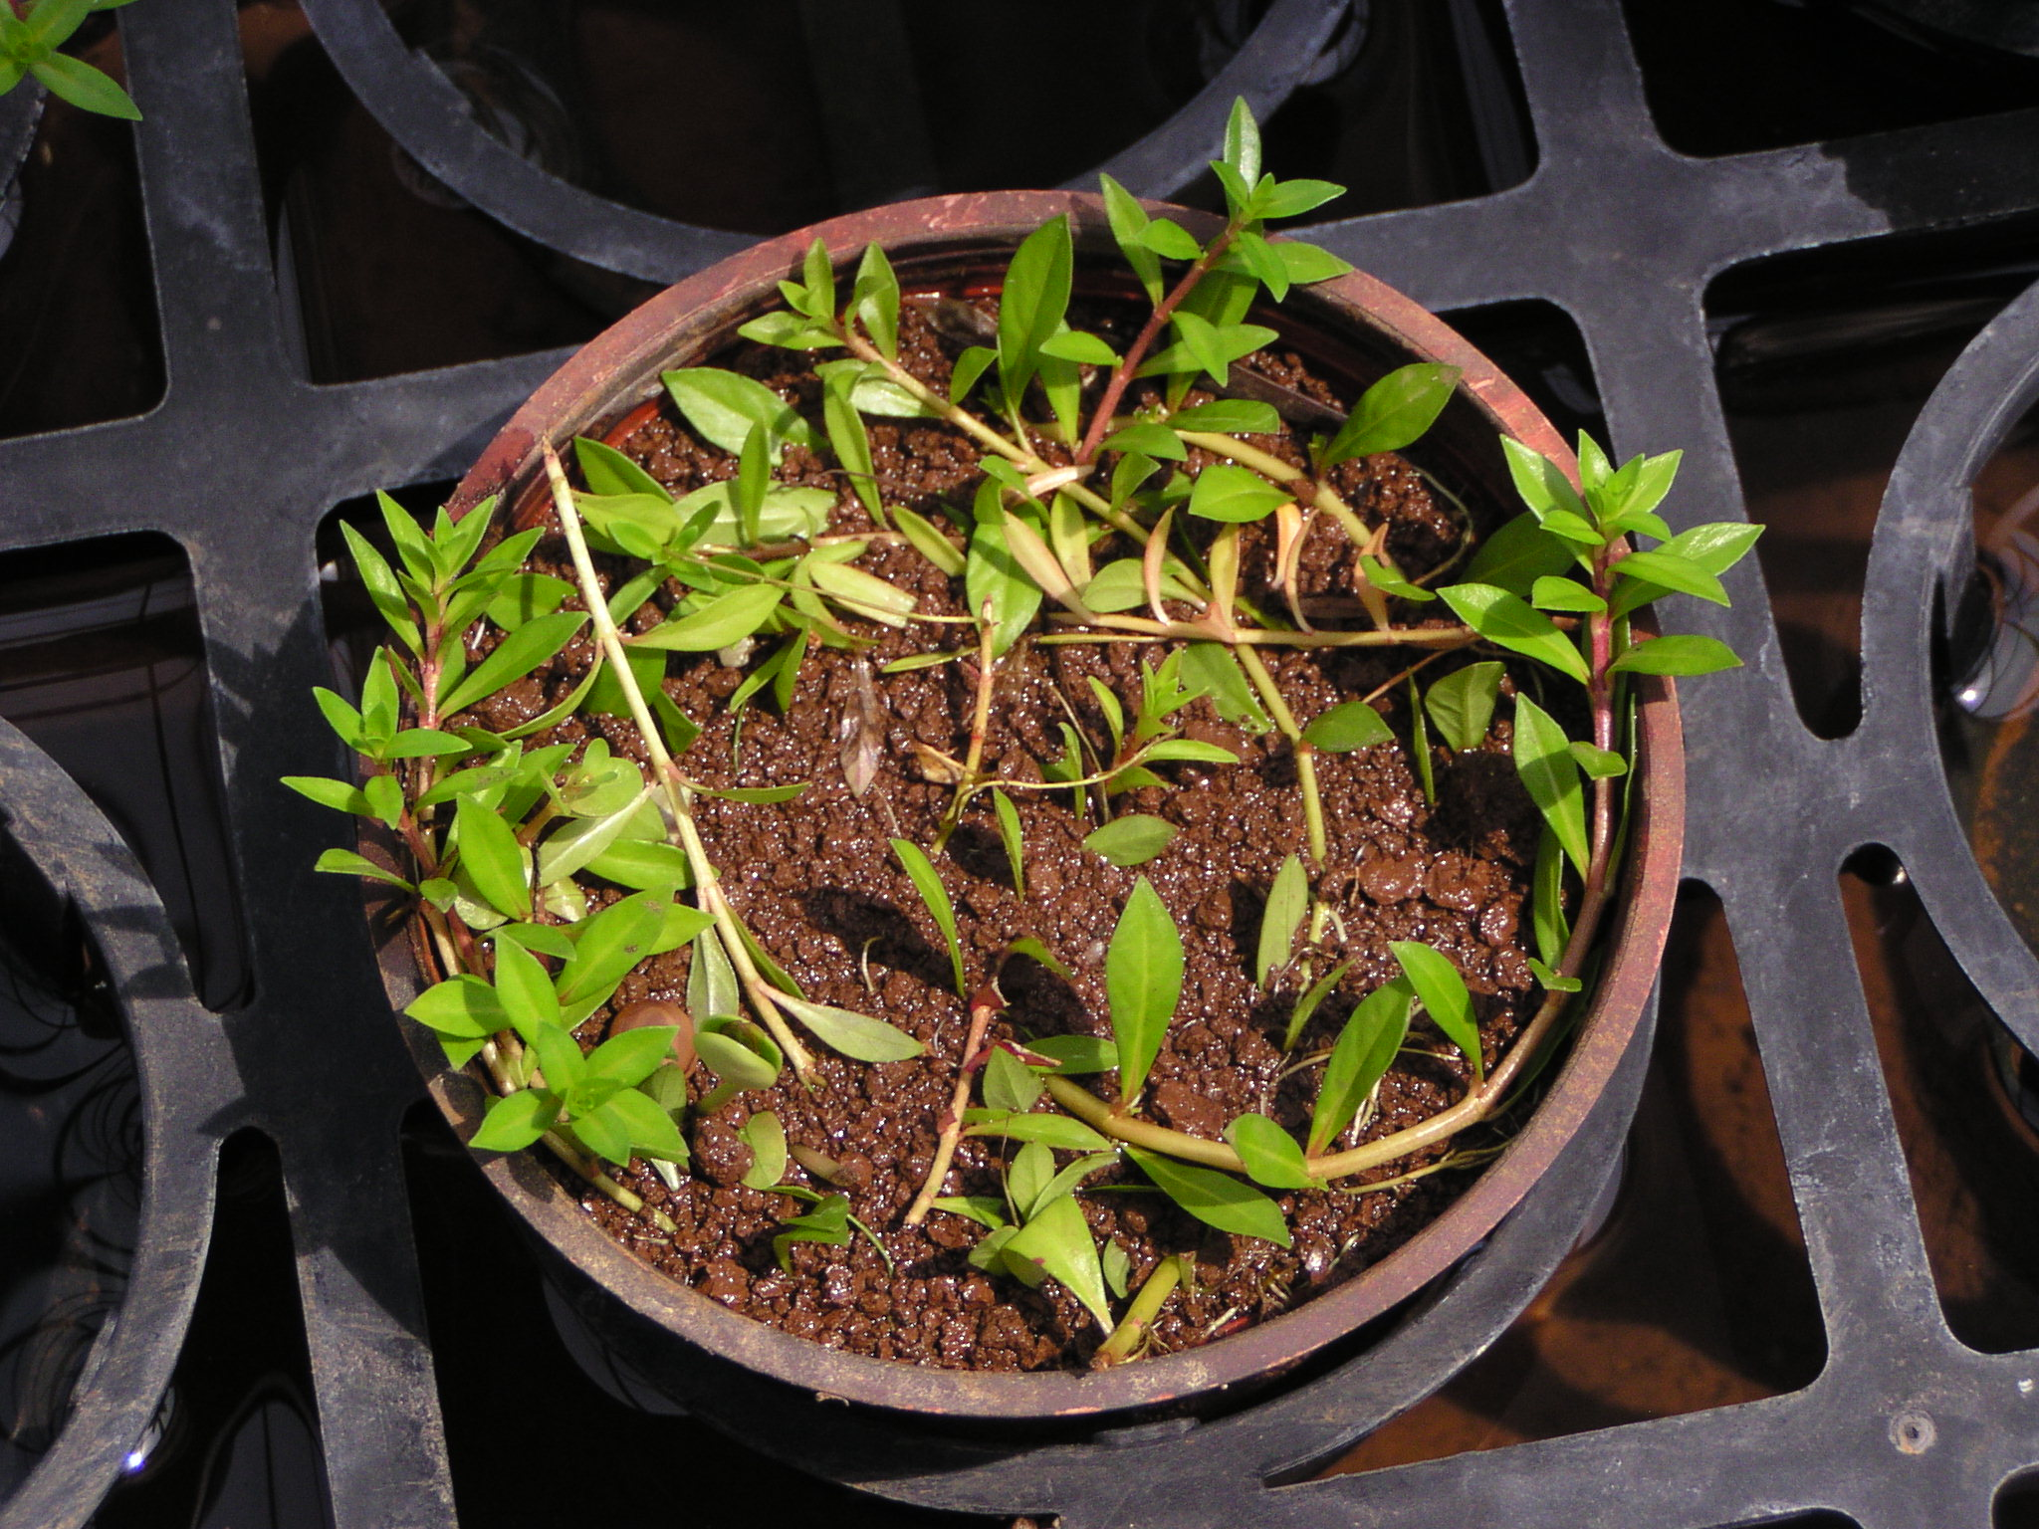
利用走莖扦插為主要繁殖方式，扦插後須注意供水需充足，繁殖適期為3-10月。
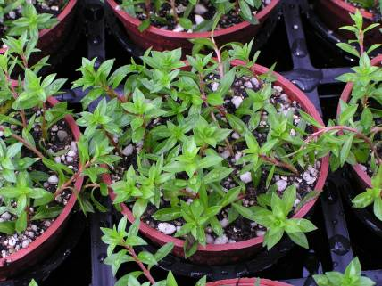
夏天生長快速，扦插10天便長出許多新生蔓。

